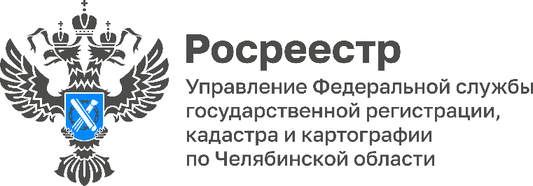
25.06.2025

На Южном Урале растет количество мест для развития туризма

Управление Росреестра по Челябинской области продолжает рассказывать о реализации в регионе проекта «Земля для туризма», который позволяет развивать на Южном Урале новые территории для туристической деятельности. На сегодняшний день выявлен 71 такой земельный участок общей площадью более 838 га.

В Челябинской области с каждым годом все больше внимания уделяется развитию внутреннего туризма. Местные жители и гости из других регионов хорошо знают природные достопримечательности Южного Урала: национальные парки, экологические маршруты, горнолыжные комплексы и многое другое. Однако некоторые из них требуют освоения и внимания со стороны инвесторов, именно в этом призван помочь проект Росреестра «Земля для туризма».
Поиском подходящих территорий занимается оперативный штаб при Управлении Росреестра по Челябинской области, в нем анализируют их потенциал и разрабатывают стратегии для улучшения использования земли. В состав оперштаба входят представители филиала ППК «Роскадастр», региональные органы власти и профсообщества.
В Челябинской области выявлен 71 участок, подходящий для создания современной инфраструктуры и объектов туристического притяжения. Они находятся в национальных природных парках Зюраткуль, Зигальга и Таганай, в государственных природных заказниках региона, на берегах озер Аракуль, Иткуль, Пахомово, а также вблизи памятников природы. На этих землях можно обустроить эко-тропы, глэмпинги, места для активного отдыха и рыбалки.
Работа в рамках проекта «Земля для туризма» ведется на постоянной основе. Информация о выявленных участках актуализируется и размещается в открытом доступе в сервисе «Земля для туризма» (nspd.gov.ru/tourism-nspd). Тем самым в одном месте собирается вся необходимая информация о территории, формируя прозрачные условия для финансирования. По итогам этой деятельности в Челябинской области 6 земельных участков уже нашли инвесторов.

Материал подготовлен пресс-службой
Росреестра и Роскадастра по Челябинской области

